金陵中学学生网上评教使用说明

1.在校园网——教育科研——教学工作处——教评管理处登录（或直接在浏览器中输入网址：http://218.2.110.7:88），按要求选择合适的浏览器，登录名和密码均为本人身份证号码（以X结尾的身份证号若不能登陆，试着切换大小写；港澳台学生为护照号码、其他用身份证号不能登陆的可能未在学籍库里登记，可以试着用入学年份4位+班级序号2位+班内序号2位例如20130308登陆，如果还不能登录，请联系教学处朱红兵老师，电话：13813815468；qq：54400938）。
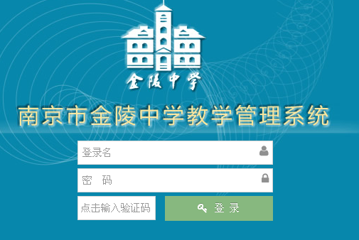

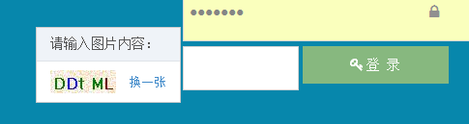

2．输入正确的登录名和密码后，点击输入正确的验证码（如上图所示，手机看不到验证码图片的话请在电脑上进行操作）进入测评界面，选择左上的教师教评管理——学生参与评价，选择正在进行的教评任务，完成对班主任和任课教师的主客观评价，所有评价都是匿名的。

（1）班主任评价示例如下：（包括3道主观题和10道客观题）
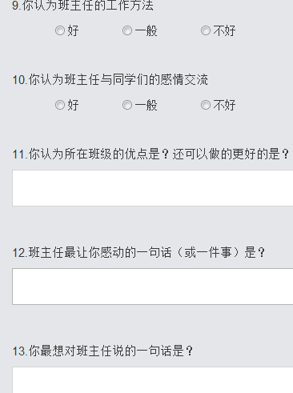

（2）任课教师评价示例如下：（包括1道主观题和10道客观题）
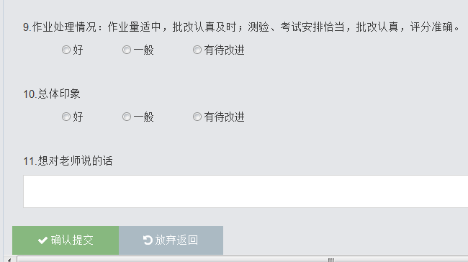

注意体育等学科是分项或多位老师教学，请选择实际自己的任课教师进行评价。
完成每位老师的所有评价后，点确认提交，直到评价完所有老师为止，点右上退出系统。

